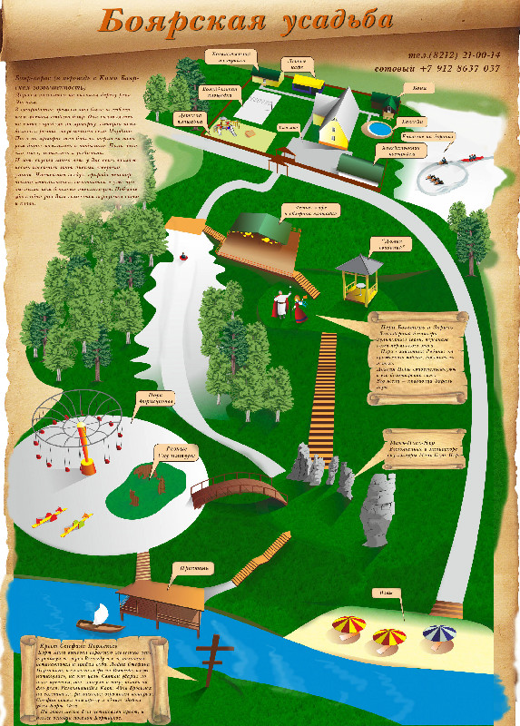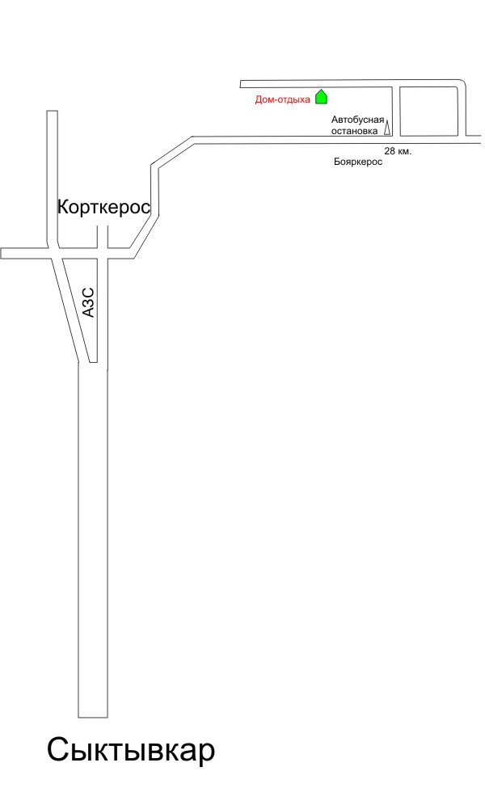

Средства размещения: туристические базы, базы отдыха, мини гостиницы

Полное наименование юридического лица | Юридический / почтовый адрес | Руководство (Ф.И.О. должность) | Контактные данные (тел., факс, e-mail) | Общее количество комнат, номеров/ мест для ночлега | Условия проживания (удобства) | Предоставляемые услуги | Стоимость (руб.)
ИП Толстов Дмитрий Вячеславович  (Дом отдыха «Боярская усадьба») | Корткеросский район,  д. Бояркерос, ул. Солнечная д. 1 | Толстов  Дмитрий Вячеславович | тел. (8212) 210014  сайт:  http://www.bojare.ru/photoalbum/ | Размещение до 20 человек | Дом с удобствами | караоке, бильярд, настольный теннис, посуда, баня, бассейн (летний период),  1 час катания на банане волейбольная площадка, мячи волейбольные и футбольные, тюбинги для катания с горки (зимний период) | понедельник - четверг, воскресенье:  8000 – 10000  (1 сут.)  пятница-суббота  12 000 – 15000  (1 сут.)

